**Муниципальное общеобразовательное бюджетное учреждение**

**средняя общеобразовательная школа №1 с. Бакалы**

**муниципального района Бакалинский район Республики Башкортостан**

**Яд или не яд –**

**вот в чем вопрос!**

ИНДИВИДУАЛЬНЫЙ ПРОЕКТ

по дисциплине «Химия»

Выполнила:

Харитонова Александра

ученица 11 класса Б

МОБУ СОШ №1 с. Бакалы МР

Бакалинский район РБ

Руководитель:

Фёдорова АлияКлимовна

учитель химии МОБУ СОШ №1

с.Бакалы МР Бакалинский район РБ

2022-2023

с. Бакалы

**Оглавление**

Введение 3

1.1. История создания моющих средств 5

1.2. Химический состав моющих средств 6

Глава 2. Экспериментальная часть 9

Социологический опрос 13

Заключение 15

Список источников и литературы 16

Приложения 17

# **Введение**

На сегодняшний день нашу жизнь трудно представить себе без бытовой химии. Моющие, чистящие и другие средства по уходу за помещениями, мебелью, посудой, бытовым оборудованием и предметами домашнего обихода, бельем, одеждой, обувью и т.д. стали нашими неотъемлемыми помощниками.

Сегодня имеется огромное количество средств для мытья посуды, различных по составу, экономичности, эффективности, упаковке и воздействию на загрязнения и кожу рук. Многочисленная реклама порошков, отбеливателей, мыла и прочего в СМИ медленно, но верно внушает населению о необходимости бесконечной стирки, уборки и мытья посуды. Однако никто не говорит о вреде, который наносит химия.Фосфаты, анионные ПАВ, хлорсодержащие соединения и другие вещества, входящие в состав, не совсем безопасныдля человека и окружающей среды.

Через проектную работу можно определить химический состав синтетических моющих средств для посуды, используемых в нашей школе, тем самым узнать, насколько они безопасны в применении.

**Цель работы:**Исследовать синтетические моющие средства для мытья посуды, используемые в школьной столовой, чтобы выявить наиболее эффективное и наиболее безопасное для использования.

﻿**Актуальность данной темы:**Рожденные химией вещества и материалы получили широкое признание и очень сильно упростили нашу жизнь. Но состав средств бытовой химии часто включает в себя множество веществ, о влиянии которых мало кто знает.

**Гипотеза:**Если мы докажем безопасный состав в средствах для мытья посуды, то сможем порекомендовать их для использования в быту.

**Задачи:**

* Изучение химических веществ, содержащихся в моющих средствах
* Проведение социологического опроса в социальных сетях
* Проведение реакций на присутствие в средствах фосфатов, сульфатов и хлоридов
* Проведение анализов полученных результатов

Методы: изучение научной литературы, интернет, социологический опрос, эксперимент

**Объекты исследований:**

1. Средство для мытья посуды «Ника»
2. Универсальное моющее средство «Прогресс»
3. Средство для мытья посуды «Aqualon»

Практическая значимость: состоит в том, что данные работы, полученные путем проведения исследований, проинформируют людей как правильно выбирать средства для мытья посуды.

Что нужно знать каждому при покупке синтетических моющих средств для посуды? На что стоит обратить внимание при выборе продукта? Достаточно безопасные для здоровья моющие средства использует наша школа? Ответы на эти и другие интересующие нас вопросы мы попытались найти, выполняя данный проект.

Для проведения исследования мы использовали разные виды моющих средств, которые применяет наша столовая при мытье посуды, химические вещества для проведения экспериментальной части, научные статьи и информационные ресурсы.

# **История создания моющих средств**

Впервые о получении мыла из жира и золы упоминается в трудах римского врача Галена. В 13 веке мыловарение на Руси уже существовало как вполне развитый промысел. Более того, мыло стало даже предметом вывоза в другие страны. В 1400 году исключительной славой пользовалось «венецкое» мыло.

Промышленное производство мыла в отдельных европейских странах возникло, по-видимому, в 19 веке. В это время мыло уже варили в Германии и во Франции. Позже мыловарение стало развиваться в Англии.

Моющие эффекты определённых синтетических ПАВ были отмечены в 1913 А. Рейхлером, бельгийским химиком. Первым коммерчески доступным детергентом, использующим те наблюдения, была смесь «Nekal», продававшаяся в Германии в 1917, чтобы облегчить нехватку мыла в первой мировой войне.

Первые моющие средства, подходящие под современное определение, были созданы в Германии в 1916 г. Разработка немецкого химика Фрица Понтера предназначалась для использования в промышленности. Более-менее безвредные для рук моющие средства стали выпускать в 1935 году. Эти моющие средства представляли собой алкилсульфонаты, полученные реакцией бутилового или пропилового спирта с нафталином и последующим сульфированием. В дальнейшем химический состав менялся. При этом при производстве учитывались доступность сырья, простота и минимальная стоимость производства, а не безопасность средств. Синтетические моющие средства главным образом использовались в промышленности до II мировой войны. После неё заводы авиационного топлива США, перешедшие на мирную продукцию, широко производили тетрапропилен, используемый в бытовых моющих средствах, что вызвало быстрый рост домашнего использования в конце 1940-х. В конце 1960-х биологические моющие средства, содержащие ферменты, расщепляющие белки, появились в США.

# **Химический состав моющих средств**

Моющие средства для мытья посуды, кухонной утвари представляют собой очень обширную группу синтетических моющих средств. Они выпускаются в различных формах, включая жидкие, пастообразные и сыпучие. В них также могут добавляться различные ароматизаторы. В данной работе мы решили остановиться на моющих средствах для мытья посуды, используемых в нашей школе. Все жидкие моющие средства имеют практически одинаковый состав. В качестве одного из компонентов в большинстве моющих средств используются неорганические поверхностно-активные вещества. В отличие от органических ПАВ, которые в целом считаются безопасными, неорганические ПАВ имеют различную степень воздействия на живой организм. Они способны накапливаться в организме человека в недопустимых концентрациях ПАВ могут накапливаться в организме в неприемлемых концентрациях. У людей они могут вызывать иммунные нарушения, аллергию, повреждение мозга, печени, почек и легких.

1. Анионные. АПАВ – это самые эффективные и хорошо растворимые вещества. Они хорошо пенятся и подходят для всех типов загрязнений. Средства с анионными компонентами отличаются низкой стоимостью. Недостаток: вызывают аллергию. АПАВ очень агрессивны для человеческого организма. Они накапливаются в организме и снижают поверхностное натяжение воды, поэтому в моющих средствах их допустимое содержание не более 5%. (На этикетках обозначаются как АПАВ).
2. Катионные. Продукты с катионными веществами Катионные продукты значительно уступают анионным по эффективности. Они обладают меньшей очищающей способностью. Однако у них есть важное преимущество: бактерицидное действие.
3. Неионогенные. Моющие средства с использованием этого типа ПАВ оказывают щадящее воздействие на обрабатываемые предметы и кожу рук. Он также биоразлагаемна 100%. Это самое безопасное из существующих веществ. Недостатком является то, что они плохо пенятся и по этой причине их часто используют в сочетании с анионными веществами. Эти компоненты встречаются в детских моющих средствах. (На этикетке обозначаются как НПАВ).
4. Био-ПАВ. Эти частицы характеризуются абсолютной экологической безопасностью. Данные вещества отличаются способностью к полной биоразлагаемости, поэтому препараты бытовой химии, содержащие их, безвредны.

Помимо ПАВ средства для мытья посуды содержат еще массу вспомогательных веществ, а именно:

* соли слабых неорганических кислот, в частности карбонаты и бикарбонаты натрия, силикаты натрия. Они необходимы для расщепления полисахаридов и белков, а также для омыления жиров и масел.
* комплексообразователи: полифосфаты натрия, цитрат натрия, нитрилотриацетат, цеолиты иполикарбоксилаты. Эти вещества предотвращают отложение солей на посуде и деталях посудомоечных машин.
* нейтральные соли, т.е. сульфаты и хлориды, используемые в основном для сгущения моющего средства.
* отбеливающие вещества (перборат натрия,перкарбонат натрия, ди- или трихлоризоцианураты натрия). Эти вещества, которые помогают очистить особо прочные загрязнения с поверхности посуды, например, следы заварки.
* соединения фосфора (т.е. фосфаты) очень вредны для здоровья (способны нарушать работу внутренних органов и провоцировать аллергические реакции) и крайне небезопасны для окружающей среды. Фосфаты создают условия для большего проникновения АПАВ через кожу, где они также всасываются в кровь и распространяются по всему организму. Если же средство содержит НПАВ, то негативного воздействия на здоровье человека иокружающую среду практически не оказывается.

Многие моющие средства содержат ароматические вещества (отдушки) для придания вымытым поверхностям свежего аромата. Однако если средство пахнет, например, яблоками, лимонами или лесными ягодами, это не значит, что оно содержит экстракты этих фруктов. Средства для мытья посуды также могут содержать компоненты, которые помогают смягчить негативное воздействие поверхностно-активных веществ на кожу рук. Глицерин, силиконы и растительные экстракты - типичные добавки, которые смягчают раздражение, вызванное отдельными компонентами ПАВ.

# **Экспериментальная часть**

**Цель исследования:** Проведение сравнительного анализа физических и химических свойств моющих средств для определения наиболее эффективного и безопасного среди них.

**Оборудование и материалы:**

Образец №1-«Ника»

Образец№2-«Прогресс»

Образец №3-«Aqualon»

Изучили состав и изготовителя на упаковке товара. Результаты исследования внесли в таблицу. (См Приложение 1)

|  |  |  |
| --- | --- | --- |
| Название моющего средства | Изготовитель | Состав |
| «Ника» | ООО  «НПФ ГЕНИКС» | АПАВ более 5%, НПАВ более 5%, загуститель, комплексообразователь, ароматизирующая добавка, пищевой краситель, вода питьевая |
| «Прогресс» | ООО  «АМС КЕМИКАЛ» | >30% вода очищенная, 5-15% смесь АПАВ, <5% загуститель, <5% отдушка, <5% консервант |
| «Aqualon» | ООО  «Фирма Аквалон» | Очищенная вода, АПАВ<5%, НПАВ<5%, хлорид натрия, комплексообразователь, краситель, парфюмерная композиция, консервант |

**Опыт №1: Определение среды** (См приложение 2)

*Цель эксперимента:* проверить среду в моющем средстве для мытья посуды

*Оборудование:* посуда с образцами моющих средств, индикаторная бумага

*Ход работы:* окунуть в посуду с жидким моющим средством индикаторную бумагу

*Вывод по эксперименту:* у всех средств наблюдается разрешенное значение pHсреды

|  |  |  |
| --- | --- | --- |
| Название моющего средства | pH | Среда |
| «Ника» | 8 | слабощелочная |
| «Прогресс» | 6 | слабокислая |
| «Aqualon» | 7 | нейтральная |

**Опыт №2: Определение высоты образующейся пены** (См Приложение 3)

*Цель эксперимента:*определить высоту и устойчивость пены

*Оборудование:*3 пробирки с образцами моющих средств, вода

*Ход работы:*в 3 пробирки налить 0,1 мл агента каждого образца и 10 мл воды, взболтнуть растворы в течение 60 секунд и через 15 минут измерить высоту столба пены.

*Вывод по эксперименту:* наличие большой пены обусловлено большим количеством активного ПАВ, обладающего большой пенообразующей способностью. В образце«Aqualon» образуется меньше всего пены, что свидетельствует о меньшем количестве ПАВ в составе. В образцах «Ника» т «Прогресс» высота столба пены больше, т.к. в их состав входит больше ПАВ, чем предусмотрено по норме.

|  |  |  |
| --- | --- | --- |
| Название моющего средства | Высота пены после взбалтывания, см | Высота пены спустя 15 минут, см |
| «Ника» | 6,5 | 4 |
| «Прогресс» | 5,5 | 4,5 |
| «Aqualon» | 4,5 | 2,5 |

**Опыт №3: Проведение качественной реакции на содержание фосфатов и хлоридов**(См Приложение 4)

*Цель эксперимента:* определение на содержание фосфатови хлоридов в средствах

*Оборудование:* пробирки с образцами моющих средств, нитрат серебра

*Ход работы:*в пробирки с образцами моющих средств добавить несколько капель нитрата серебра

*Вывод по эксперименту:*во всех пробирках наблюдается выпадение белого осадка хлорида серебра и помутнение раствора. Не наблюдается выпадение осадка фосфата серебра, значит, в данных моющих средствах отсутствуют соли фосфорной кислоты

**Опыт№4: Проведение качественной реакции на сульфаты**(См Приложение 5)

*Цель эксперимента:* выявить наличие сульфатов в средствах

*Оборудование:*пробирки с образцами моющих средств, хлорид бария

*Ход работы:*в пробирки с образцами моющих средств добавить несколько капель хлорида бария

*Вывод по эксперименту:*во всех пробирках выпадает характерный белый осадок сульфат бария

**Опыт №5: Влияние моющих средств на усиление коррозии** (См Приложение 6)

*Цель эксперимента:* узнать, могутли моющие средства оказать коррозионное воздействие на стальные части канализационных труб

*Оборудование:* железные гвозди, 3 химических стакана с образцами моющих средств, химический стакан с проточной водой

*Ход работы:* опустить железные гвозди в химические стаканы с образцами моющих средств и в контрольный образец, заполненный водой

*Вывод по эксперименту:* во всех стаканах наблюдается появление ржавчины

**Опыт №6: Влияние моющих средств на куриный белок** (См Приложение 7)

*Цель эксперимента:*узнать, какое влияние оказывают моющие средства для мытья посуды на кожу рук

*Оборудование:*куриный белок, образцы моющих средств

*Ход работы:*в 3 пробирки поместить в равном количестве куриный белок и прилить к нему моющее средство

*Вывод по эксперименту:*во всех пробирках наблюдается денатурация белка, сгустки крупные и занимают половину объема пробирки. Поэтому при работе с данными моющими средствами рекомендуется использовать перчатки.

# **Социологический опрос**

Для получения достоверной информации об использовании синтетических моющих средств и по выявлению знаний о них, мы провели социологический опрос.

По первому вопросу: 75% опрашиваемых знают состав используемого моющего средства для посуды, 25%-не обращают на это внимание.

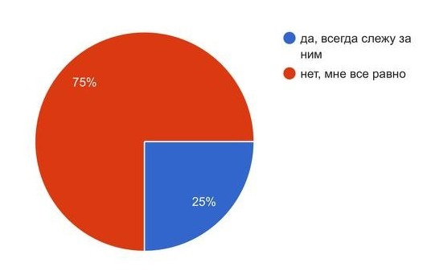

По второму вопросу 75% опрошенных не пользуются перчатками для защиты кожи рук, 25%-делают это очень редко.

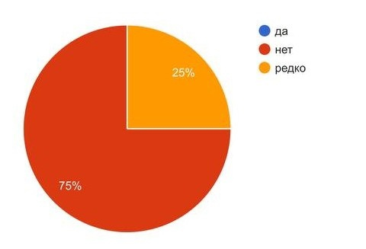

По третьему вопросу все опрошенные ответили, что не знают, какое влияние оказывают компоненты моющих средств на организмы.

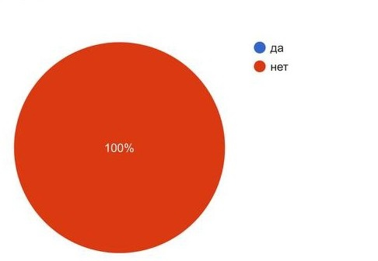

*Вопросы:*

*1. Знаете ли вы химический состав средства?*

1) да, я слежу за ним

2) нет, мне все равно

*2. Пользуетесь ли вы перчатками для защиты кожи рук?*

1) да

2) нет

*3. Знаете ли вы о влиянии составных компонентов моющих средств на здоровье человека?*

1) да

2) нет

# **Заключение**

Решая поставленные перед нами задачи, мы изучили литературу о составе моющих средств. Мы узнали, что в их состав могут входить поверхностно-активные вещества, загустители, ароматизаторы и другое.

После проведения диагностики, мы узнали, что большинство опрошенных не знает о составе синтетических моющих средств, которыми пользуются каждый день.

Проведя физико-химический анализ разных видов моющих средств, мы пришли к выводу, что все продукты имеют очень схожие свойства, но наиболее безопасным и эффективным среди них является средство для мытья посуды «Aqualon».

Содержание ПАВ в данном средстве соответствует норме: не больше 5%.

pH среды составляет 7, что свидетельствует о нейтральной среде, которая дает продукту немало преимуществ: эффективность против минеральных и органических загрязнений (включая жир); мягкое воздействие на кожу;отсутствие значительного воздействия на окружающую среду при утилизации использованного раствора.

В его составе отсутствуют опасные для здоровья и состояния окружающей среды фосфаты.

При реакции на денатурацию белка, в пробирке с образцом данного средства образуется меньше осадка, чем в остальных пробирках.

# **Список источников и литературы**

1.Большая школьная энциклопедия. Точные науки. М.: «ОЛМА-ПРЕСС», 2002

2.Моющее средство – Википедия. https://ru.wikipedia.org/Моющее_средство

3. Разновидности, критерии выбора ПАВ в моющих средствах.https://yborka.online/sredstva-dlya-uborki/pav-v-moyushhih-preparatah

4. Поверхностно-активные вещества: Справочник/ Под редакцией Абрам- зона А.А.- Москва: Гиперокс, 1993- 270 с.

5. Химические средства для мытья посуды и других поверхностей.https://scienceforum.ru/2017/article/2017031124

# **Приложения**

*Приложение 1*

Состав исследуемых объектов

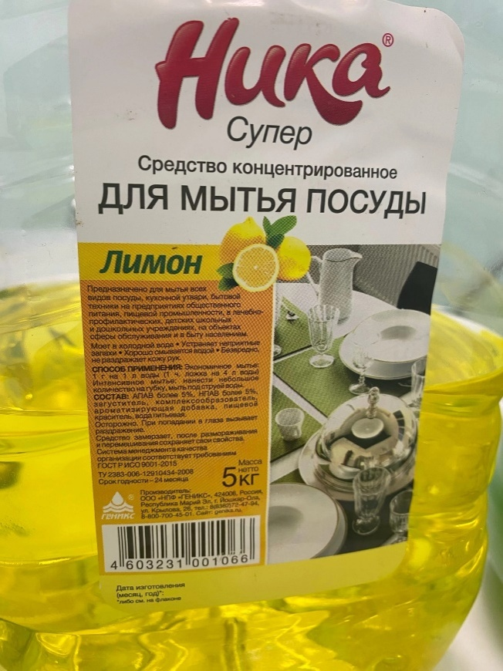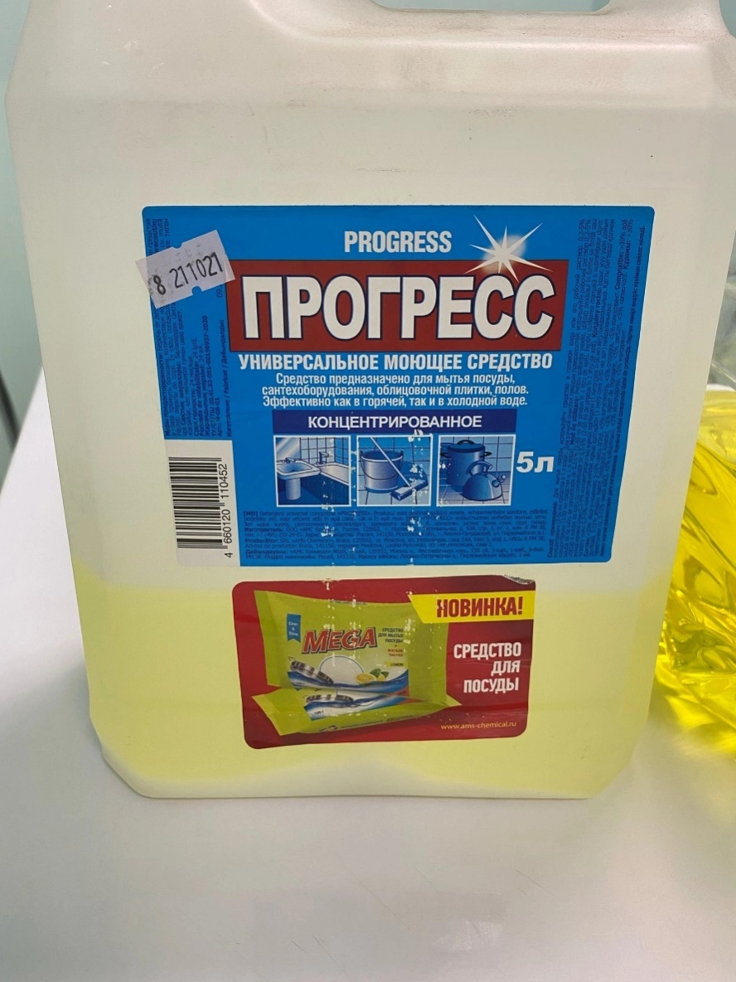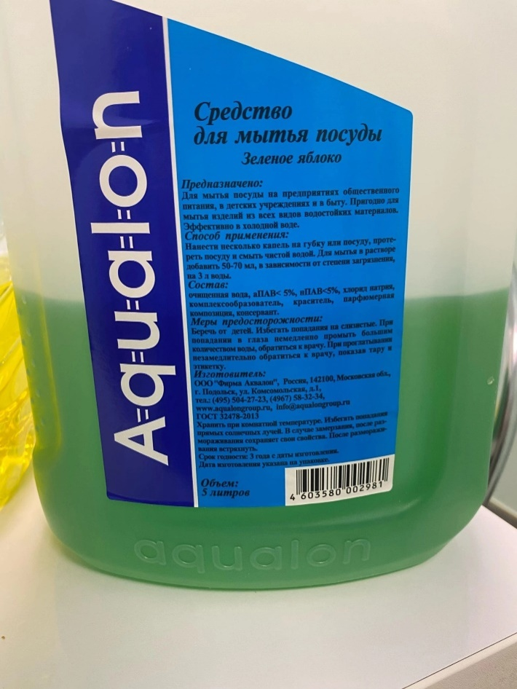

*Приложение 2*

Опыт №1. Определение среды

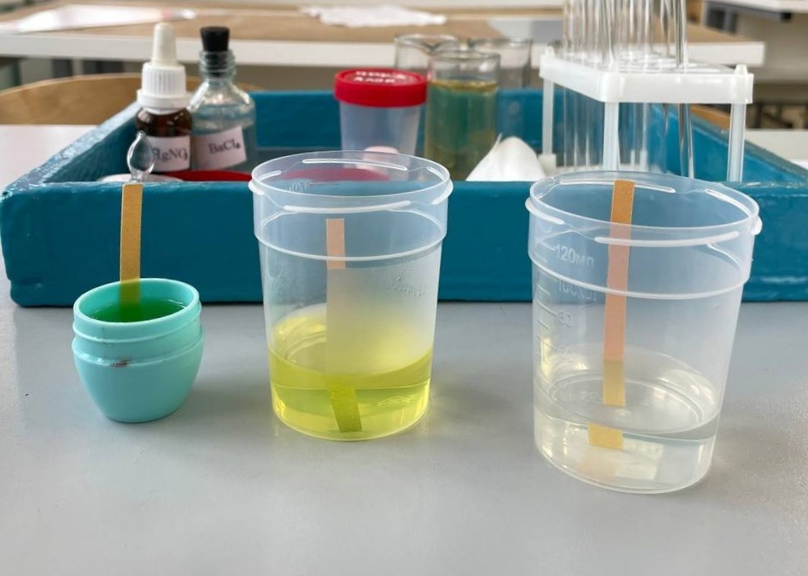

*Приложение 3*

Опыт №2: Определение высоты образующейся пены

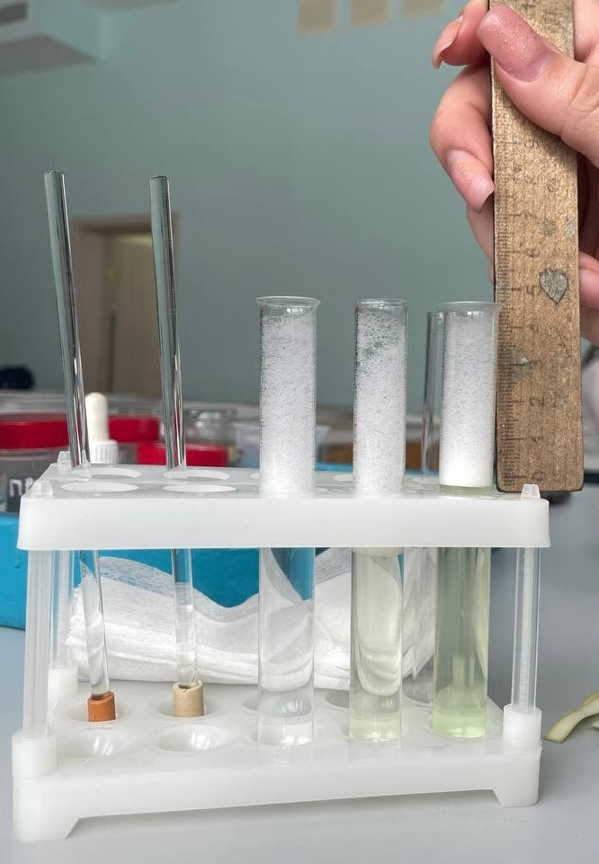

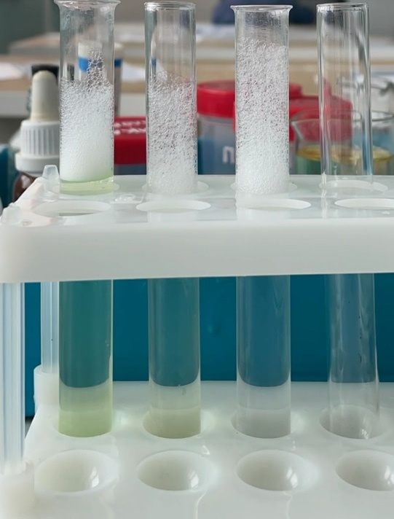

*Приложение 4*

Опыт №3: Проведение качественной реакции на содержание фосфатов и хлоридов

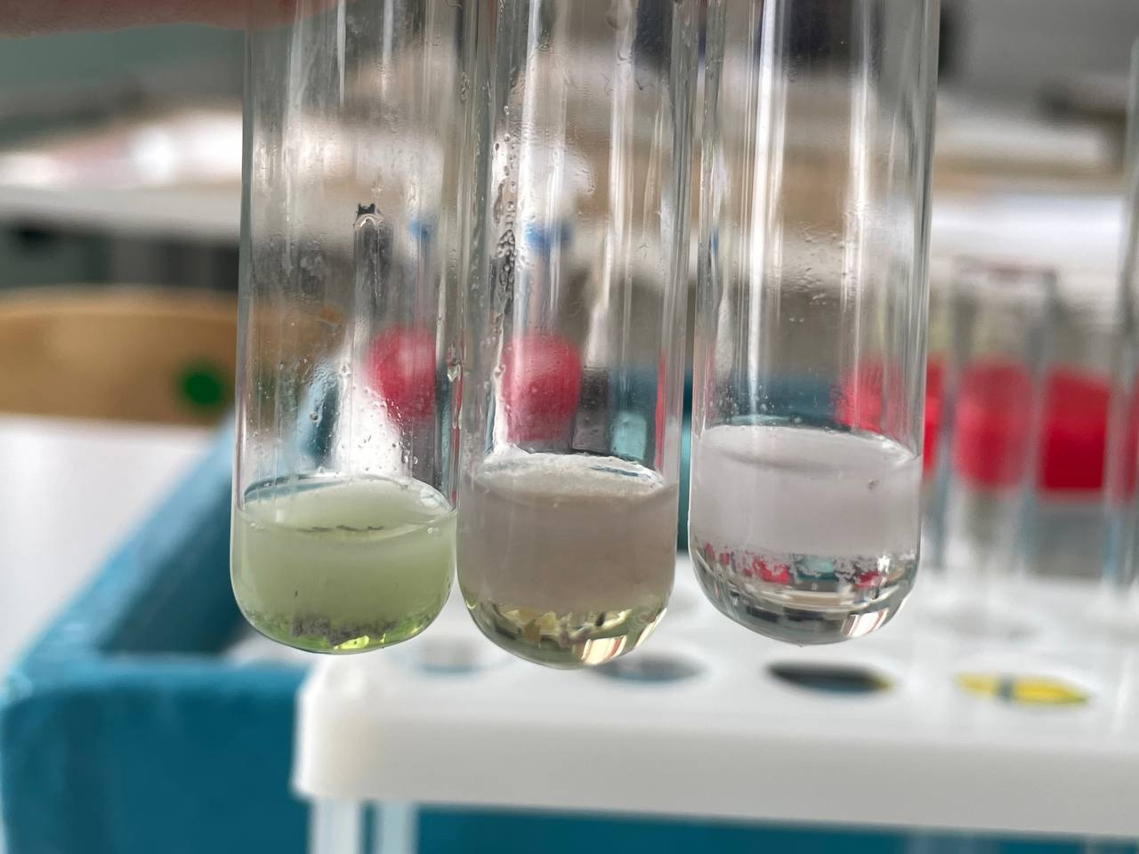

*Приложение 5*

Опыт №4: Проведение качественной реакции на сульфаты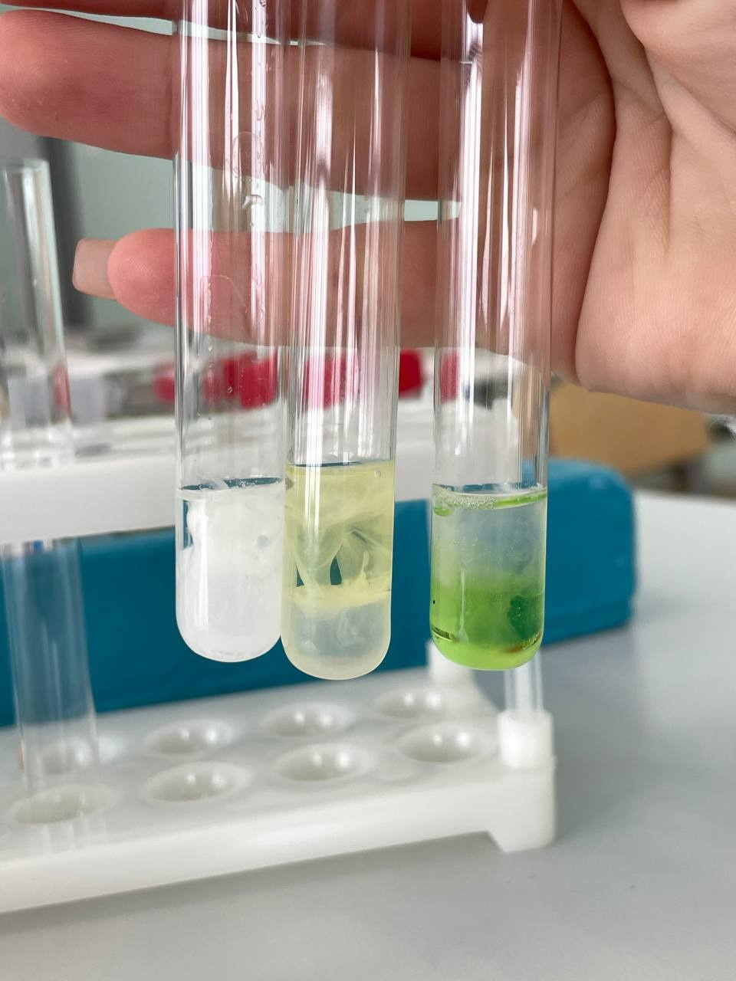

*Приложение 6*

Опыт №5: Влияние моющих средств на усиление коррозии

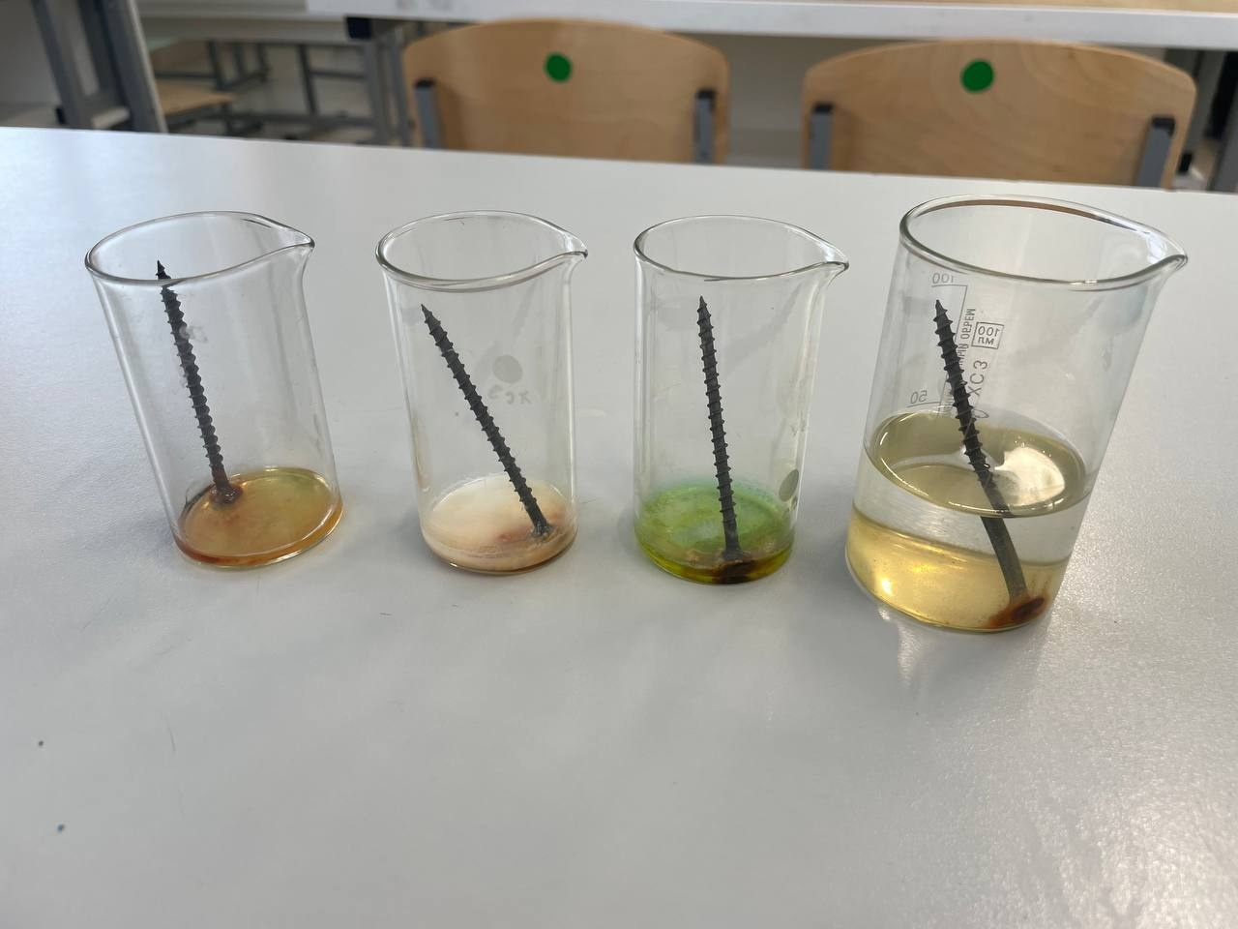

*Приложение 7*

Опыт №6: Влияние моющих средств на куриный белок

